UNIVERSIDAD TÉCNICA PARTICULAR DE LOJA

**Proyecto Escuela “Loja”**



Franz Burneo

Nelson Paltín

Rafael Montenegro

Stalin Carrión

Martín Guacho.

2018

Universidad Técnica Particular de Loja

Titulación de Ingeniería en sistemas informáticos

Programación Avanzada

# INDICE GENERAL

INDICE GENERAL 2

INDICE DE FIGURAS 2

INDICE DE TABLAS 2

**ANALISIS** 2

ENUNCIADO 2

IDENTIFICACION DE USUARIOS 3

IDENTIFICACION DE NECESIDADES 3

REQUERIMEINTOS 3

ACTORES 4

CASOS DE USO 4

ESPECIFICACION DE CASOS DE USO 4

**DISEÑO** 6

DIAGRAMA DE CASOS DE USO 6

DIAGRAMA DE SECUENCIAS 7

DIAGRAMA DE ACTIVIDADES 7

DIAGRAMA DE CLASES 8

CONSTRUCCION 9

MODELO DE BASE DE DATOS 9

LIBRERIAS 9

ARQUITECTURA 9

ESTRUCTURA DEL PROYECTO 9

PAQUETE1: CLASES 9

PAQUETE 2: LOGICA 9

PAQUETE 3: DATA 9

PAQUETE 4: GUI 9

## INDICE DE FIGURAS

Grafico. 1 Diagrama de Casos de Uso – TRAMIL 9

Grafico. 2 Diagrama Secuencias: CU_RegistrarPaquete 10

Grafico. 3 Diagrama Secuencias: CU_Registra EntregaPaquete 10

Grafico. 3. Diagrama Actividades: CU_RegistrarPaquete 11

## INDICE DE TABLAS

Tabla 1: Especificación Caso de Uso-Registrar Paquete 7

Tabla 2: Especificación Caso de Uso-RegistrarEntregaPaquete 8

# **ANÁLISIS**

## ENUNCIADO

La escuela “Loja”, está encargada de brindar excelentes servicios académicos privados a los estudiantes de la ciudad de Loja. Por la gran cantidad de estudiantes que está acogiendo esta institución, esta necesita un sistema de matriculación para mejorar el registro y matrícula de sus estudiantes y así mismo la experiencia de los estudiantes y representantes con la institución. La escuela registra cada uno de los estudiantes y representantes y así mismo procederá a matricular al estudiante. Por otra parte, el programa deberá poder crear un paralelo y asignarle a cada uno de estos el horario académico. Además, el sistema deberá poder crear actividades extras y a estas actividades poderles registrar los estudiantes que deseen acceder a esta mediante su código estudiantil y como último punto crear una factura con los datos del representante o con los datos que él desee. Y para todo esto se necesitará el uso de dos tipos de usuario que son el de la secretaria y el del Administrador que juntos controlarán el sistema y sus distintos ámbitos.

## IDENTIFICACION DE USUARIOS

|  |  |
| --- | --- |
| **Usuario** | **Descripción** |
| Us01 | Secretaria |
| Us02 | Administrador |

## IDENTIFICACION DE NECESIDADES

|  |  |  |
| --- | --- | --- |
| **Necesidad** | **Descripción** | **Usuario** |
| Nec01 | Registro automatizado para registrar la matriculación de los estudiantes | Us01 |
| Nec02 | Controlar el registro de los alumnos | Us01 |
| Nec03 | Control de paralelos | Us02 |
| Nec04 | Llevar un control de las actividades extras | Us1, Us02 |
| Nec05 | Control de los aportes económicos de las actividades extras | Us02 |
| Nec06 | Realizar una factura para el cliente | Us01 |
| Nec07 | Registro del representante del alumno | Us01 |
| Nec08 | Ofertar las materias del grado cursante | Us02 |

## REQUERIMEINTOS

|  |  |  |
| --- | --- | --- |
| Requerimiento | Descripción | Necesidad |
| Req01 | Registrar matrículas de alumnos. | Nec01, Nec02 |
| Req02 | Crear paralelos cuando hay un aula llena. | Nec03 |
| Req03 | Cambiar estudiantes de paralelo. | Nec03 |
| Req04 | Registrar alumnos en las actividades extra. | Nec04 |
| Req05 | Crear actividades extra | Nec04 |
| Req06 | Registrar los aportes económicos. | Nec05 |
| Req07 | Registrar datos en la factura | Nec06 |
| Req08 | Registrar Estudiante | Nec07 |
| Req09 | Mostrar la oferta académica | Nec08 |

## ACTORES

|  |  |  |
| --- | --- | --- |
| **Actor** | **Nombre** | **Descripción** |
| Act01 | Secretaria | Persona que utilizará el sistema para matricular estudiantes y sus actividades. |
| Act03 | Administrador | Encargada de las tareas de crear actividades extra y ofertar materias. |

## CASOS DE USO

|  |  |  |  |
| --- | --- | --- | --- |
| **Caso Uso** | **Nombre** | **Actor** | **Req** |
| CU01 | Registrar Estudiante | Act01 | Req08 |
| CU02 | Registrar Representante | Act01 | Req08 |
| CU03 | Ofertar materia | Act02 | Req09 |
| CU04 | Matricular estudiantes | Act01 | Req01 |
| CU05 | Crear paralelo | Act02 | Req02 |
| CU06 | Cambiar paralelo | Act01 | Req03 |
| CU07 | Registrar en actividades extra | Act01 | Req04 |
| CU08 | Crear actividades extra | Act02 | Req05 |
| CU09 | Registrar aportes económicos | Act02 | Req06 |
| CU10 | Crear factura | Act01 | Req07 |

## ESPECIFICACION DE CASOS DE USO

Tabla 1: Especificación Caso de Uso-Registrar Estudiante

|  |  |  |
| --- | --- | --- |
| **Caso de Uso:** | CU01 | |
| **Nombre:** | RegistrarEstudiante | |
| **Autor:** | María Piedra | |
| **Fecha:** | 07 mayo 2018 | |
| **Descripción:** | Se registrará a un estudiante en la oficina de la escuela | |
| **Actores:** | Secretaria | |
| **Precondición** | Que el estudiante haya pagado la matrícula | |
| **FLUJO NORMAL** | | |
| **ACTOR** | | **SISTEMA** |
| 1. Ingresa datos alumno | |  |
|  | | 1. Genera código del estudiante para la matrícula |
| 1. Da el código al estudiante o al representante | |  |
|  | | 1. Presenta los datos estudiantes |
| **FLUJO ALTERNO** | | |
| 5. Se permite realizar una búsqueda por apellidos/nombres | | |
| **Pos condición:** Los datos del estudiante | | |

Tabla 2: Especificación Caso de Uso-Registrar Representante

|  |  |  |
| --- | --- | --- |
| **Caso de Uso:** | CU02 | |
| **Nombre:** | RegistrarRepresentante | |
| **Autor:** | María Piedra | |
| **Fecha:** | 07 mayo 2018 | |
| **Descripción:** | Se registrará al representante del estudiante en la oficina de la escuela | |
| **Actores:** | Secretaria | |
| **Precondición** | Que el estudiante esté registrado | |
| **FLUJO NORMAL** | | |
| **ACTOR** | | **SISTEMA** |
| 1. Ingresa datos representante | |  |
|  | | 1. Asocia el código del estudiante con el del representante |
| 1. Verifica que el código esté correcto | |  |
|  | | 1. Guarda los datos del representante |
| **FLUJO ALTERNO** | | |
| 5. Se permite realizar una búsqueda por apellidos/nombres | | |
| **Pos condición:** Los datos del representante | | |

Tabla 3: Especificación Caso de Uso-Ofertar Materia

|  |  |  |
| --- | --- | --- |
| **Caso de Uso:** | CU03 | |
| **Nombre:** | OfertarMateria | |
| **Autor:** | Felipe Crespo | |
| **Fecha:** | 07 mayo 2018 | |
| **Descripción:** | Se ofertará las materias de cada año-grado | |
| **Actores:** | Administrador | |
| **Precondición** | Estar registrado en el sistema | |
| **FLUJO NORMAL** | | |
| **ACTOR** | | **SISTEMA** |
| 1. El actor ingresa las materias disponibles por cada grado | |  |
|  | | 1. El sistema presenta las materias a la secretaria y a los estudiantes |
| **FLUJO ALTERNO** | | |
|  | | |
| **Pos condición:** Que el estudiante o la secretaria verifiquen el horario | | |

Tabla 4: Especificación Caso de Uso-Matricular Estudiante

|  |  |  |
| --- | --- | --- |
| **Caso de Uso:** | CU04 | |
| **Nombre:** | MatricularEstudiante | |
| **Autor:** | María Piedra | |
| **Fecha:** | 07 mayo 2018 | |
| **Descripción:** | Se matricula un estudiante en la oficina de la escuela | |
| **Actores:** | Secretaria | |
| **Precondición** | Tener registrado al estudiante, Tener creado grado y paralelo | |
| **FLUJO NORMAL** | | |
| **ACTOR** | | **SISTEMA** |
| 1. Ingresar código del estudiante | |  |
|  | | 1. Presenta los datos del estudiante |
|  | | 1. Presenta los datos del representante |
| 1. Selecciona el grado y paralelo en el que se va a matricular | |  |
|  | | 1. Presenta los datos del grado y paralelo |
| 1. Verifica que los datos del estudiante, del grado y paralelo estén correctos | |  |
|  | | 1. Muestra un mensaje que el estudiante se ha matriculado exitosamente |
| **FLUJO ALTERNO** | | |
|  | | |
| **Pos condición:** Los datos de la matrícula | | |

Tabla 5: Especificación Caso de Uso-Crear Paralelo

|  |  |  |
| --- | --- | --- |
| **Caso de Uso:** | CU05 | |
| **Nombre:** | CrearParalelo | |
| **Autor:** | Felipe Crespo | |
| **Fecha:** | 07 mayo 2018 | |
| **Descripción:** | Se creará paralelos según el número de estudiantes | |
| **Actores:** | Administrador | |
| **Precondición** | Estar logueado en el sistema, tener estudiantes matriculados | |
| **FLUJO NORMAL** | | |
| **ACTOR** | | **SISTEMA** |
| 1. Ingresa al sistema | |  |
|  | | 1. Muestra el número y datos de los estudiantes que están matriculados |
| 1. Según el número de estudiantes crea los paralelos | |  |
|  | | 1. Muestra datos de los paralelos |

Tabla 6: Especificación Caso de Uso-Cambiar Paralelo

|  |  |  |
| --- | --- | --- |
| **Caso de Uso:** | CU06 | |
| **Nombre:** | CambiarParalelo | |
| **Autor:** | María Piedra | |
| **Fecha:** | 07 mayo 2018 | |
| **Descripción:** | Según el número de paralelos el representante podrá cambiar al representado de paralelo | |
| **Actores:** | Secretaria | |
| **Precondición** | Estar registrado en el sistema, el estudiante debe estar matriculado | |
| **FLUJO NORMAL** | | |
| **ACTOR** | | **SISTEMA** |
| 1. El actor debe verifica que exista más de un paralelo en el grado | |  |
| 1. El actor debe ingresar los datos del estudiante en el paralelo requerido | |  |
|  | | 1. El sistema eliminará los datos del estudiante en el paralelo registrado inicialmente y los guardará el nuevo paralelo |
| 1. El actor informará al representante que su cambio de paralelo se realizó y que revise en la plataforma el horario de clases correspondiente | |  |

Tabla 7: Especificación Caso de Uso-Registrar actividades extra

|  |  |  |
| --- | --- | --- |
| **Caso de Uso:** | CU07 | |
| **Nombre:** | RegistrarActividadesExtra | |
| **Autor:** | María Piedra | |
| **Fecha:** | 07 mayo 2018 | |
| **Descripción:** | Se registra a los estudiantes en las actividades extras disponibles | |
| **Actores:** | Secretaria | |
| **Precondición** | Estar registrado en el sistema, tener estudiantes matriculados | |
| **FLUJO NORMAL** | | |
| **ACTOR** | | **SISTEMA** |
| 1. El actor verifica las actividades extras disponibles y si es con aporte económico o no | |  |
| 1. El actor registra al estudiante en la actividad solicitada | |  |
|  | | 1. El sistema guardarás los datos del estudiante en la actividad |
|  | | 1. El sistema registrará el dinero en caso de que sea con aportes económicos (PRESUPUESTO) |
|  | | 1. El sistema sumará los aportes económicos con los demás de las demás actividades |
|  | |  |

Tabla 8: Especificación Caso de Uso-Mostrar actividades extra

|  |  |  |
| --- | --- | --- |
| **Caso de Uso:** | CU08 | |
| **Nombre:** | MostrarActividadesExtra | |
| **Autor:** | Felipe Crespo | |
| **Fecha:** | 07 mayo 2018 | |
| **Descripción:** | Se creará eventos y actividades extra para los estudiantes | |
| **Actores:** | Administrador | |
| **Precondición** | Estar logueado en el sistema, tener estudiantes matriculados | |
| **FLUJO NORMAL** | | |
| **ACTOR** | | **SISTEMA** |
| 1. Ingresar al sistema | |  |
| 1. Elegir la sección de actividades extra | |  |
|  | | 1. Muestra los datos y número de estudiantes matriculados |
| 1. Se crea los eventos y actividades extra | |  |
| 1. Se selecciona si la actividad extra requiere un aporte económico y en caso de que si el valor. | |  |
|  | | 1. Muestra los datos de los eventos y actividades extra creadas |

Tabla 9: Especificación Caso de Uso-Registrar Aportes Económicos

|  |  |  |
| --- | --- | --- |
| **Caso de Uso:** | CU09 | |
| **Nombre:** | RegistrarAportesEconomicos | |
| **Autor:** | Felipe Crespo | |
| **Fecha:** | 07 mayo 2018 | |
| **Descripción:** | Se registrará los aportes económicos de las actividades de cada estudiante | |
| **Actores:** | Administrador | |
| **Precondición** | Loguearse en el sistema, tener actividades extra creadas, tener estudiantes matriculados, tener estudiantes registrados en las actividades extra. | |
| **FLUJO NORMAL** | | |
| **ACTOR** | | **SISTEMA** |
| Ingresar al Sistema | |  |
| Elegir la sección de actividades extra | |  |
|  | | Muestra los datos de las actividades extra como también el número de estudiantes que están registrados |
| Selecciona las actividades extra que requieren un aporte económico | |  |
|  | | Muestra los datos de dichas actividades como también los estudiantes que están registrados en las actividades |
|  | |  |

Tabla 10: Especificación Caso de Uso-Crear factura

|  |  |  |
| --- | --- | --- |
| **Caso de Uso:** | CU10 | |
| **Nombre:** | CrearFactura | |
| **Autor:** | María Piedra | |
| **Fecha:** | 07 mayo 2018 | |
| **Descripción:** | Se realizará la factura con los datos del representante o con los datos que él elija | |
| **Actores:** | Secretaria | |
| **Precondición** | Que el estudiante esté matriculado | |
| **FLUJO NORMAL** | | |
| **ACTOR** | | **SISTEMA** |
| 1. El actor verificará que el estudiante esté matriculado | |  |
| 1. El actor registrará los datos del cliente para facturar | |  |
|  | | 1. El sistema guardará los datos de la factura |
|  | | 1. El sistema creará la factura |
|  | | 1. El sistema hará los cálculos necesarios de iva, subtotal,etc |
|  | | 1. El sistema mostrará y pedirá la confirmación del usuario |
| 1. El actor aceptará | |  |
|  | | 1. El sistema manda a imprimir la factura |

# **DISEÑO**

## DIAGRAMA DE CASOS DE USO

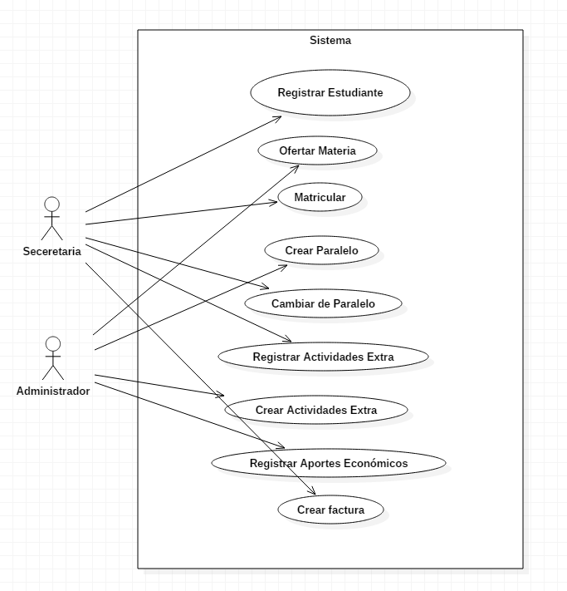

Grafico. 1 Diagrama de Casos de Uso – Proyecto

## DIAGRAMA DE SECUENCIAS

A continuación, se muestran los diagramas de secuencias por cada uno de los casos de uso del sistema.

### Caso de Uso: Registrar Alumno

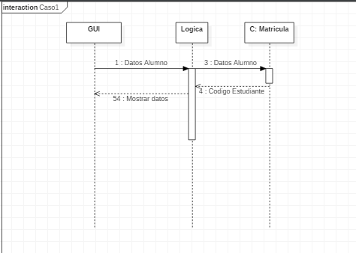

Grafico. 2 Diagrama Secuencias: CU_RegistrarAlumno

### Caso de Uso: Matricular Estudiante

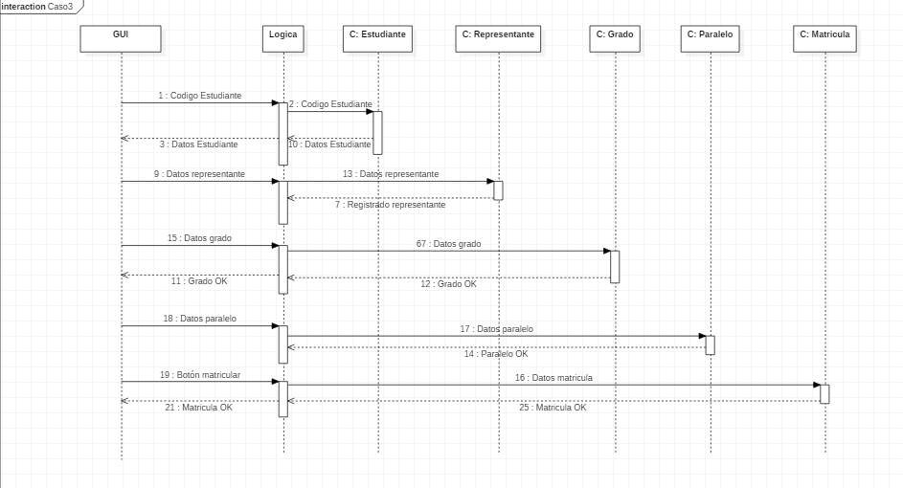

Grafico. 3 Diagrama Secuencias: CU_MatricularEstudiante

### Caso de Uso: Crear Paralelo

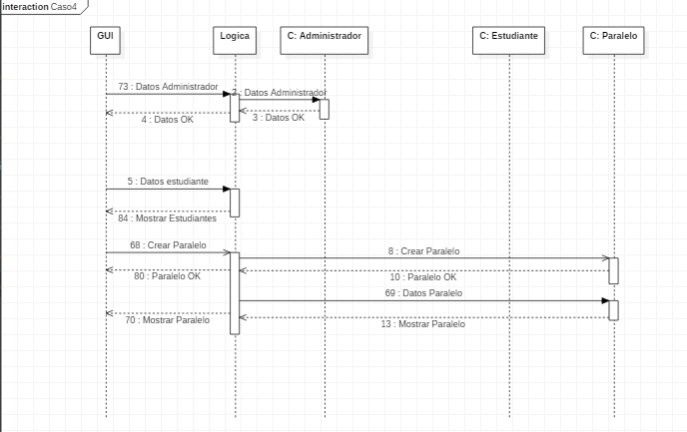

Grafico. 4 Diagrama Secuencias: CU_CrearParalelo

Caso de Uso: Cambiar Paralelo

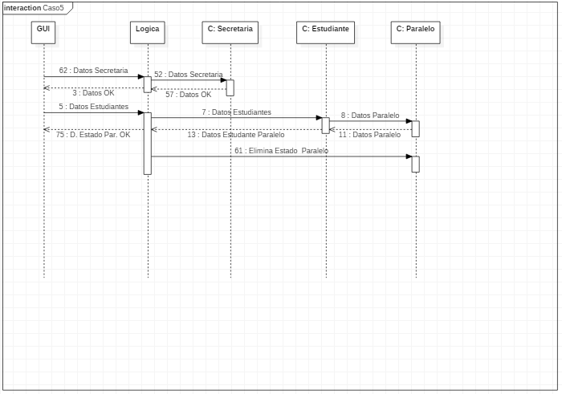

Grafico. 4 Diagrama Secuencias: CU_CambiarParalelo

Caso de Uso: Aporte Economico

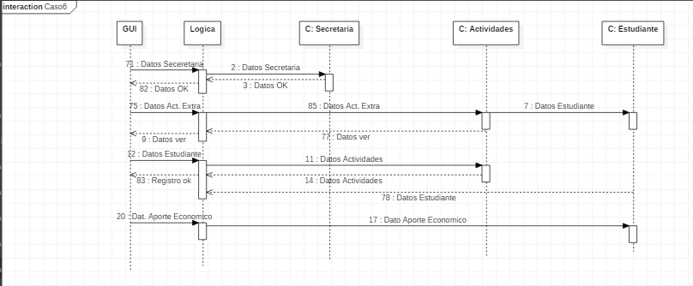

*Grafico. 5 Diagrama Secuencias: CU_AporteEconomico*

Caso de Uso: Registrar Actividades Extra

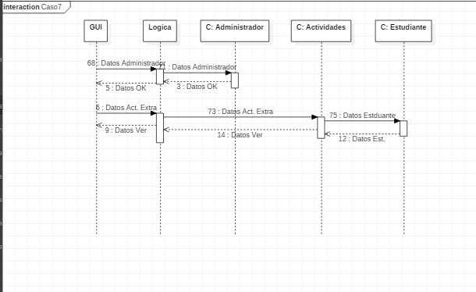

*Grafico. 6 Diagrama Secuencias: CU_RegistrarActividadesExtra*

## DIAGRAMA DE ACTIVIDADES

A continuación, se muestran los diagramas de secuencias por cada uno de los casos de uso del sistema.

### Casos de uso: OfertarMateria, MatricularEstudiante, CambiarParalelo.

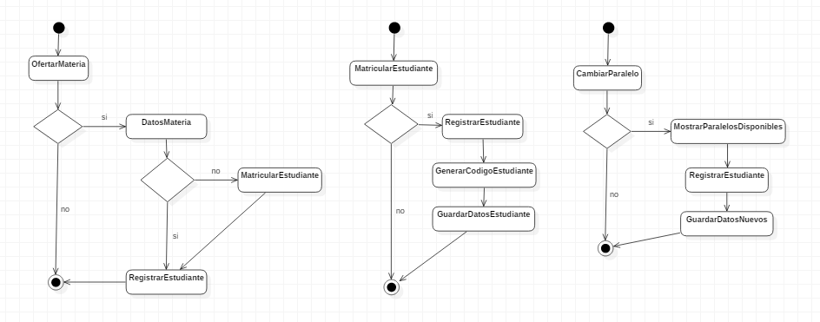

Grafico. 6. Diagrama Actividades: CU_OfertarMateria CU_MatricularEstudiante CU_CambiarParalelo

### Casos de uso: OfertarMateria, MatricularEstudiante, CambiarParalelo.



Grafico. 7. Diagrama Actividades: CU_OfertarMateria CU_MatricularEstudiante CU_CambiarParalelo

### Casos de uso: CrearParalelo, AportesEconomicos, CrearFactura.

### https://scontent.fuio13-1.fna.fbcdn.net/v/t1.15752-9/32661368_2045414592401352_6462701465692536832_n.png?_nc_cat=0&oh=cfc8afdd2818a505fc4cbd6a6fbc99b7&oe=5B830162

Grafico. 8. Diagrama Actividades: CU_CrearParalelo, CU_AportesEconomicos, CU_CrearFactura

### Casos de uso: ActividadesExtra, RegistrarEstudiante.

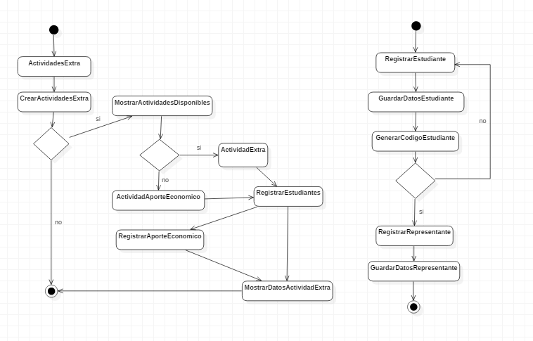

*Grafico. 9. Diagrama Actividades: CU_ActividadesExtra, CU_RegistrarActividades*

## DIAGRAMA DE CLASES

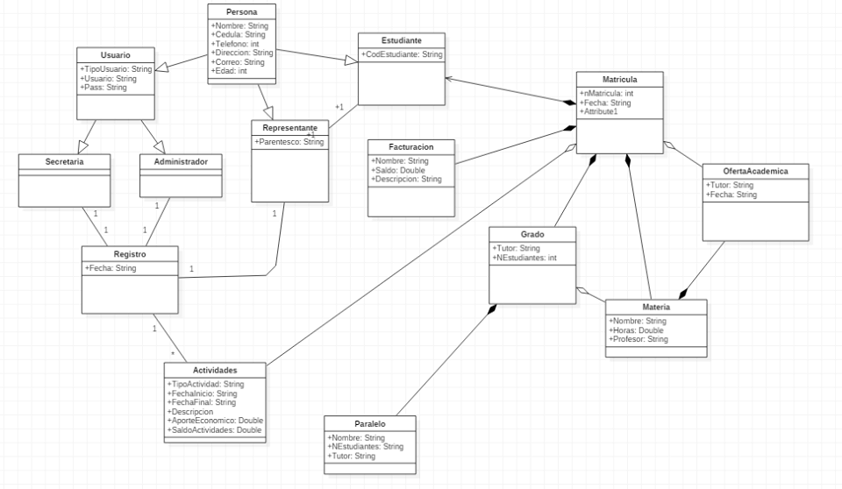

*Grafico. 10 Diagrama de Clases*

# CONSTRUCCION

## MODELO DE BASE DE DATOS

## LIBRERIAS

## ARQUITECTURA

## ESTRUCTURA DEL PROYECTO

### Package 1: CLASES

### PAQUETE 2: LOGICA

### PAQUETE 3: DATA

### PAQUETE 4: GUI